附件1

赣州市赣县区南塘镇人民政府2025年部门预算公开

目 录
第一部分 部门概况
一、部门主要职责
二、机构设置及人员情况
第二部分 2025年部门预算表
一、《收支预算总表》
二、《部门收入总表》
三、《部门支出总表》
四、《财政拨款收支总表》
五、《一般公共预算支出表》
六、《一般公共预算基本支出表》
七、《财政拨款“三公”经费支出表》
八、《政府性基金预算支出表》
九、《国有资本经营预算支出表》
十、《部门整体支出绩效目标表》
十一、《项目绩效目标表》
第三部分 2025年部门预算情况说明
一、2025年部门预算收支情况说明
二、2025年“三公”经费预算情况说明
第四部分 名词解释
第一部分 部门概况

一、部门主要职责
赣州市赣县区南塘镇人民政府的职能是制定和组织实施经济、科技和社会发展计划，制定资源开发技术改造和产业结构调整方案，组织指导好农业生产，搞好商品流通，抓好招商引资、人才引进项目开发；制定并组织实施村镇建设规划、部署重点工程建设，保护好森林资源，做好防火工作；按计划组织本级财政收入和地方税的征收，完成国家财政计划不断培植稳源，管好财政资金，增强财政实力；抓好精神文明建设，丰富群众文化生活；完成上级政府交办的其它事项。
二、机构设置及人员情况
2025年赣县区南塘镇人民政府部门所属预算单位共有1个，包括：南塘镇人民政府部门本级。
编制人数小计73人，其中：行政编制人数32人，事业编制人数41人。实有人数小计97人，其中：在职人数小计61人，行政在职人数30人，事业单位在职人数31人。离休人数小计1人，退休人数小计35人。

第二部分 2025年部门预算表
(详见附表)

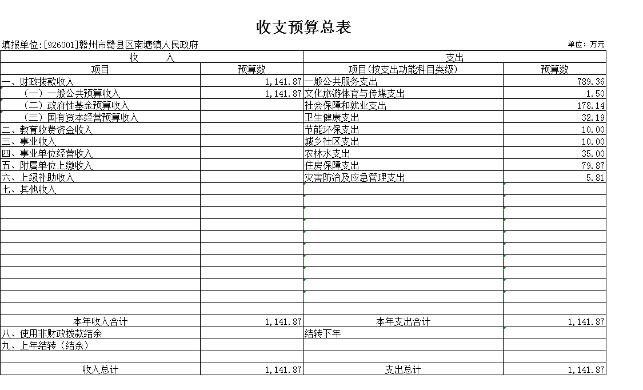
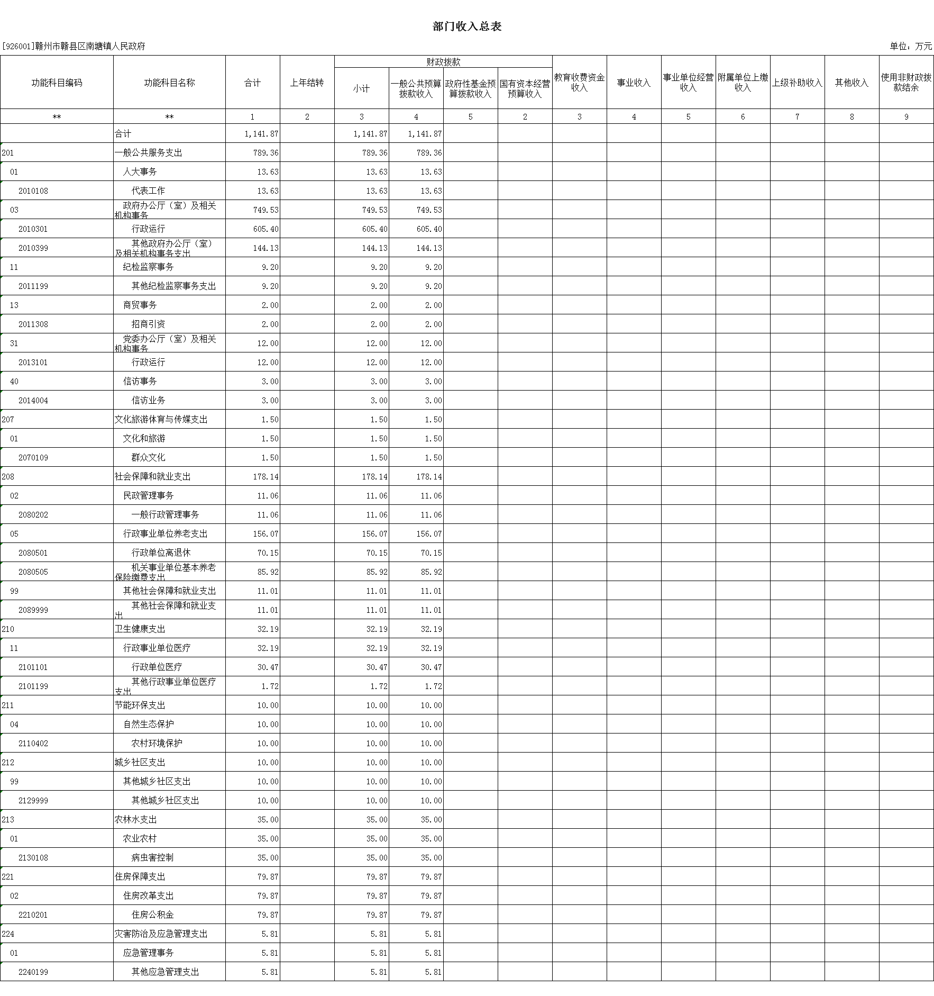
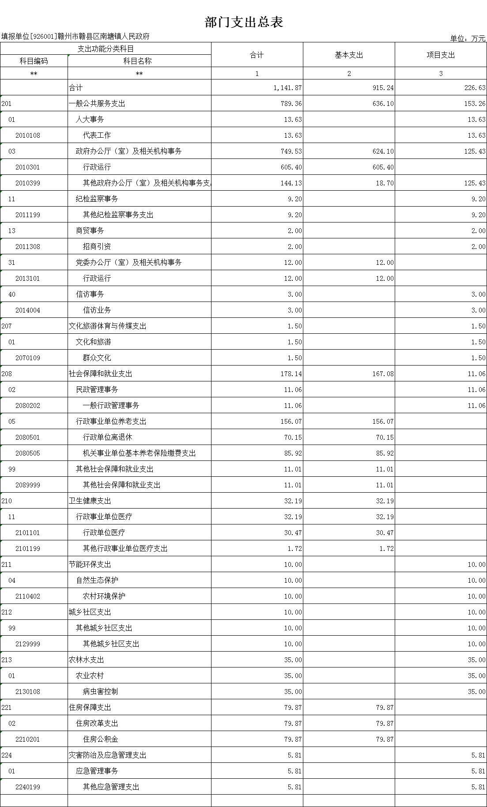
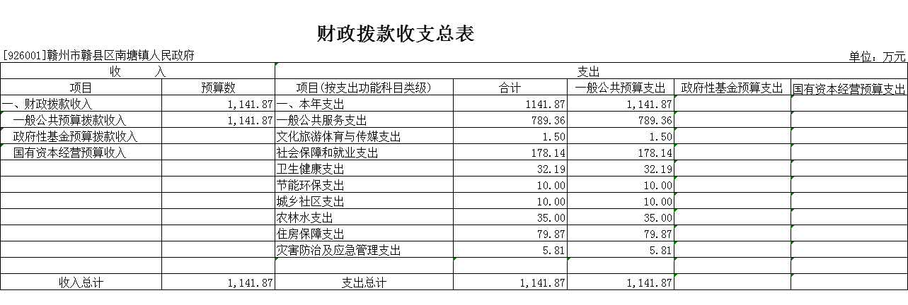
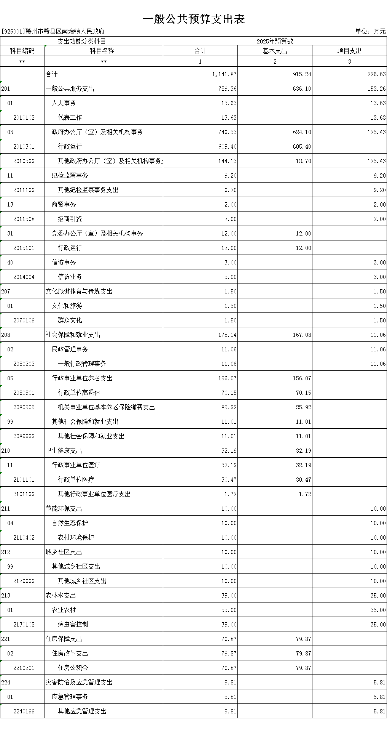

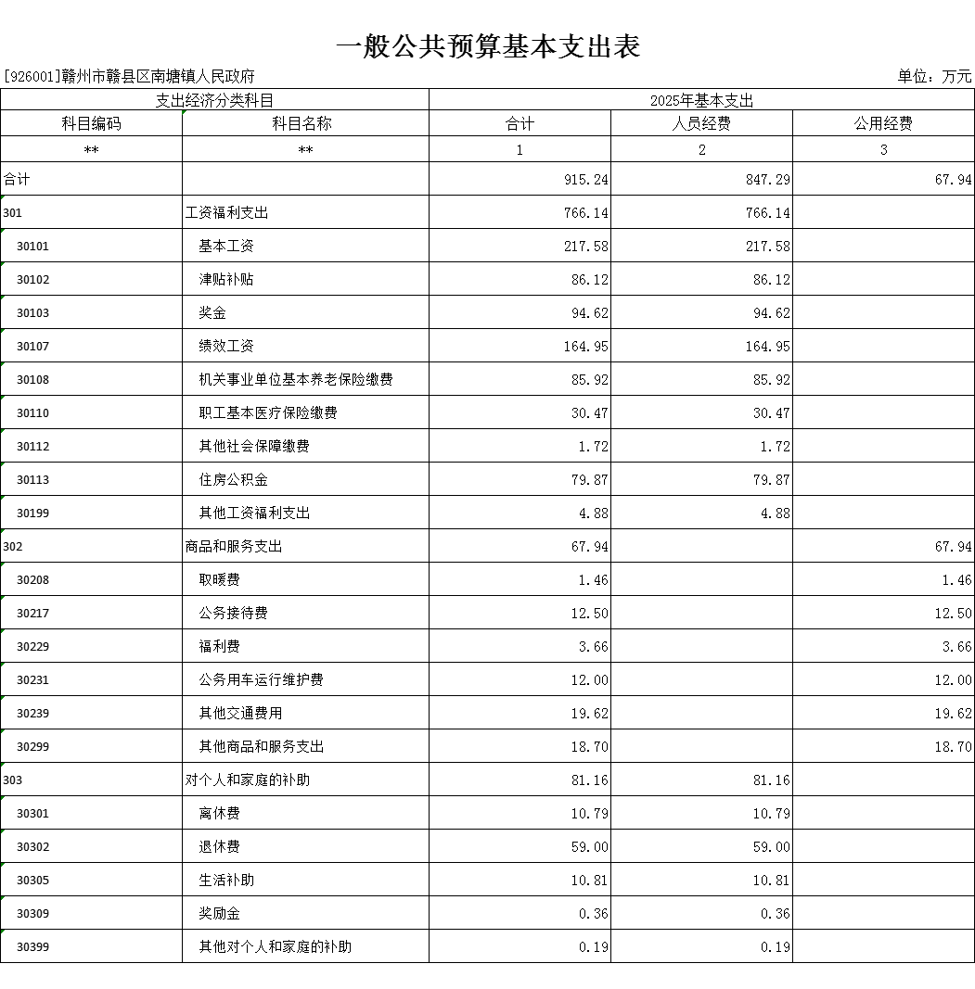

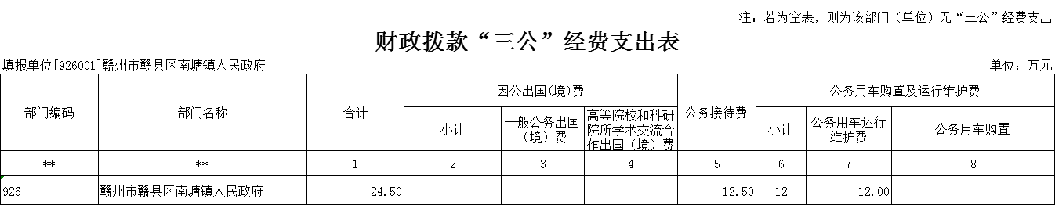

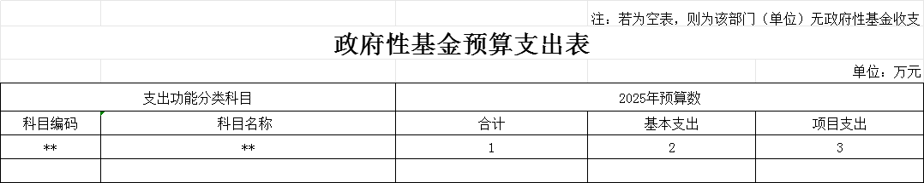

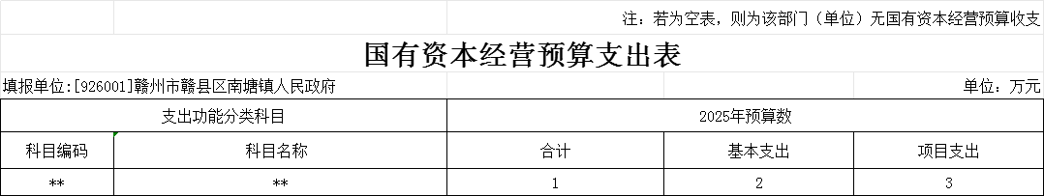

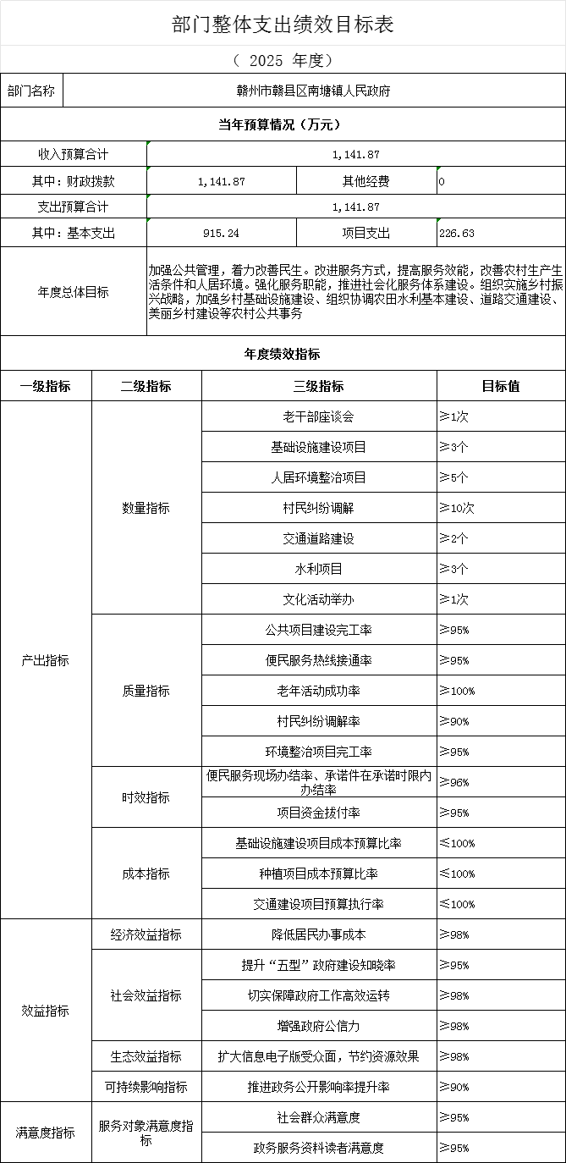

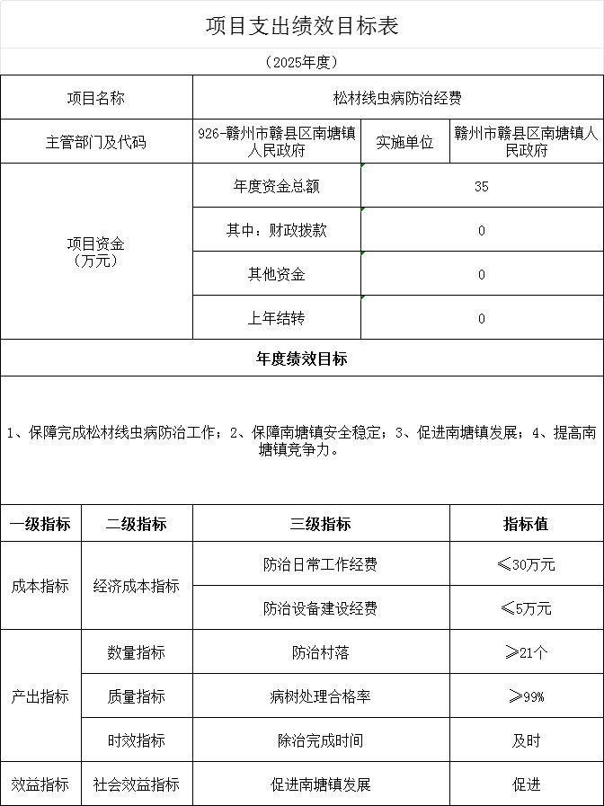

- 2025年部门预算情况说明

一、2025年部门预算收支情况说明
(一)收入预算情况
2025年赣县区南塘镇人民政府部门收入预算总额为1141.87万元,较上年预算安排增加79.02万元,主要原因是人员经费增加。其中：财政拨款收入1141.87万元，较上年预算安排增加79.02万元。
(二)支出预算情况
2025年赣县区南塘镇人民政府部门支出预算总额为1141.87万元,较上年预算安排增加79.02万元，主要原因是人员经费增加,其中：
按支出项目类别划分：基本支出915.24万元，较上年预算安排增加26.02万元，其中：工资福利支出766.14万元、商品和服务支出67.94万元、对个人和家庭的补助81.16万元；项目支出226.63万元，较上年预算安排增加53万元，其中：其他支出226.63万元。
按支出功能科目划分：一般公共服务支出789.36万元，较上年预算安排减少17.75万元；文化旅游体育与传媒支出1.5万元，较上年预算安排增加1.5万元；社会保障和就业支出178.14万元，较上年预算安排增加48.46万元；卫生健康支出32.19万元，较上年预算安排减少0.9万元；节能环保支出10万元，与上年持平；城乡社区支出10万元，较上年预算安排增加10万元；农林水支出35万元，较上年预算安排增加35万元；住房保障支出79.87万元，较上年预算安排减少3.1万元；灾害防治及应急管理支出5.81万元，较上年预算安排增加5.81万元。
按支出经济分类划分：工资福利支出766.14万元，较上年预算安排减少8.5万元；商品和服务支出67.94万元，较上年预算安排减少175.36万元；对个人和家庭的补助81.16万元，较上年预算安排增加36.25万元；其他支出226.63万元，较上年预算安排增加226.63万元。
(三)财政拨款支出情况
2025年赣县区南塘镇人民政府部门财政拨款支出预算总额为1141.87万元,较上年预算安排增加79.02万元,主要原因是人员经费增加。
按支出功能科目划分：一般公共服务支出789.36万元，较上年预算安排减少17.75万元；文化旅游体育与传媒支出1.5万元，较上年预算安排增加1.5万元；社会保障和就业支出178.14万元，较上年预算安排增加48.46万元；卫生健康支出32.19万元，较上年预算安排减少0.9万元；节能环保支出10万元，与上年持平；城乡社区支出10万元，较上年预算安排增加10万元；农林水支出35万元，较上年预算安排增加35万元；住房保障支出79.87万元，较上年预算安排减少3.1万元；灾害防治及应急管理支出5.81万元，较上年预算安排增加5.81万元。
按支出项目类别划分：基本支出915.24万元，较上年预算安排增加26.02万元，其中：工资福利支出766.14万元、商品和服务支出67.94万元、对个人和家庭的补助81.16万元；项目支出226.63万元，较上年预算安排增加53万元，其中：其他支出226.63万元。
(四)政府性基金情况
2025年本部门没有使用政府性基金预算拨款安排的支出。
(五)国有资本经营情况
2025年本部门没有使用国有资本经营预算拨款安排的支出。
(六)机关运行经费等重要事项的说明
2025年部门机关运行经费预算67.94万元，比2024年预算减少1.73万元，下降2%，主要原因为：减少印刷费、邮电费和服务支出等一般性支出。
按照财政部《地方预决算公开操作规程》明确的口径，机关运行费指各部门的公用经费，包括办公及印刷费18.7万元、福利费3.66万元、公务接待费12.5万元、取暖费1.46万元、公务用车运行维护费12万元以及其他交通费用19.62万元。
(七)政府采购情况
2025年部门所属各单位政府采购总额0万元,其中:政府采购货物预算0万元, 政府采购工程预算0万元, 政府采购服务预算0万元。
(八)国有资产占有使用情况
截至2024年底, 部门共有车辆2辆,其中：一般公务用车实有数2辆。
2025年部门预算安排购置车辆0辆，安排购置单位价值200万元以上大型设备具体为：无。
(九)松材线虫病防治经费项目情况说明
⑴项目概述：保护生态系统，保护林业资源，通过及时清除疫木，阻断传播途径，避免疫情扩散
⑵立项依据：年初预算批复
⑶实施主体：赣县区南塘镇人民政府
⑷实施方案：在此简要对项目内容进行描述
⑸实施周期：2025年1月-12月
⑹年度预算安排：35万元。
⑺项目年度绩效目标
经济成本指标：防治日常工作经费≤30万元
防治设备建设经费≤5万元
数量指标：防治村落≥21个
质量指标：病树处理合格率≥99%
时效指标：除治完成时间=及时
社会效益指标：促进南塘镇发展=促进
二、2025年“三公”经费预算情况说明
2025年赣县区南塘镇人民政府部门"三公"经费财政拨款安排24.5万元，其中：
因公出国(境)费0万元,比上年增(减)0万元，主要原因是：与上年安排保持一致。
公务接待费12.5万元,比上年减少0.5万元，主要原因是：严格控制公务接待标准，节约开支。
公务用车运行维护费12万元,比上年减少0.18万元，主要原因是：控制维修成本，节约开支。
公务用车购置费0万元,比上年增(减)0万元，主要原因是：与上年安排保持一致。

- 名词解释

一、收入科目
(一)财政拨款：指市级财政当年拨付的资金。
(二)教育收费资金收入：反映实行专项管理的高中以上学费、住宿费，高校委托培养费，函大、电大、夜大及短训班培训费等教育收费取得的收入。
(三)事业收入：指事业单位开展专业业务活动及辅助活动取得的收入。
(四)事业单位经营收入：指事业单位在专业业务活动及辅助活动之外开展非独立核算经营活动取得的收入。
(五)附属单位上缴收入：反映事业单位附属的独立核算单位按规定标准或比例缴纳的各项收入。包括附属的事业单位上缴的收入和附属的企业上缴的利润等。
(六)上级补助收入：反映事业单位从主管部门和上级单位取得的非财政补助收入。
(七)其他收入：指除财政拨款、事业收入、事业单位经营收入等以外的各项收入。
(八)使用非财政拨款结余：填列历年滚存的非限定用途的非统计财政拨款结余弥补2021年收支差额的数额。
(九)上年结转和结余：填列2025年全部结转和结余的资金数，包括当年结转结余资金和历年滚存结转结余资金。
二、支出科目
(一)一般公共服务支出：反映政府提供一般公共服务的支出。
(二)社会保障和就业支出:反映政府在社会保障与就业方面的支出。
(三)卫生健康支出：反映政府在医疗方面的支出。
(四)节能环保支出：反映政府节能环保支出。
(五)住房保障支出：反映政府用于住房方面的支出。
三、相关专业名词
(一)机关运行费：指用一般公共预算财政拨款安排的为保障行政单位(含参照公务员法管理的事业单位)运行用于购买货物和服务的各项资金，包括办公费、印刷费、邮电费、差旅费、会议费、福利费、日常维修费、专用材料及一般设备购置费、办公用房水电费、办公用房取暖费、办公用房物业管理费、公务用车运行维护费以及其他费用。
(二)“三公”经费：指用财政拨款安排的因公出国(境)费、公务用车购置及运行维护费和公务接待费。其中，因公出国(境)费反映单位公务出国(境)的国际旅费、国外城市间交通费、住宿费、伙食费、培训费、公杂费等支出；公务用车购置及运行维护费反映单位公务用车车辆购置支出(含车辆购置税、牌照费)，按规定保留的公务用车燃料费、维修费、过桥过路费、保险费、安全奖励费用等支出；公务接待费反映单位按规定开支的各类公务接待(含外宾接待)支出。

